

**本科实验报告**

课 程 名 称： 多媒体应用技术

学 校： 暨南大学

学 生 姓 名： 陈彦亨、阮炜霖、黄宇航

学 院： 信息科学技术学院

系： 计算机科学系

专 业： 网络工程

指 导 教 师： 龙锦益

项 目 名 称： 浏览器定制主页

开 课 时 间： 2021~ 2022 学年度第一学期

**暨南大学教务处**

**2021年11月19日**

**一、摘要**

本项目是一个可定制的浏览器主页，使用者在注册后可以保存自己的使用偏好，并根据个人喜好定制一个符合自己使用需求的专属主页。网页的基点是简洁和高效，在设计上舍弃了现有导航页或主页的各种冗杂的消息推送，只在网页中心保留常用搜索引擎，而个人常用的网站则隐藏在侧边栏，可以通过右上角按钮唤出。

*p.s 网页链接： http://navigator.ken-chy129.cn/*

1. **高级设计**
2. 系统级结构图

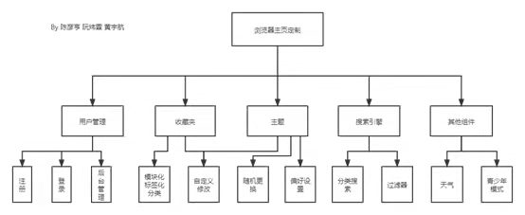

1. 系统级行为图

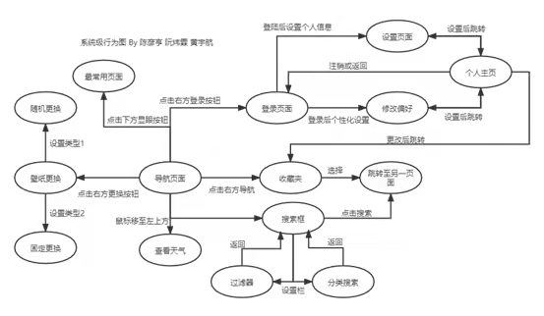

1. **静态界面设计**



中间部分分为四个方面——常用，搜索，学习和翻译，每个方面有配备不同的搜索引擎供用户选择

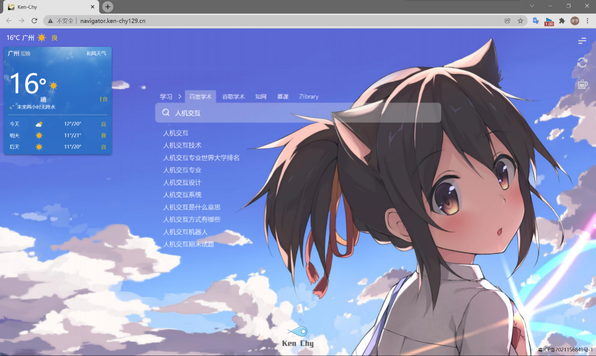

左上角自动显示当地天气，也可以手动切换城市

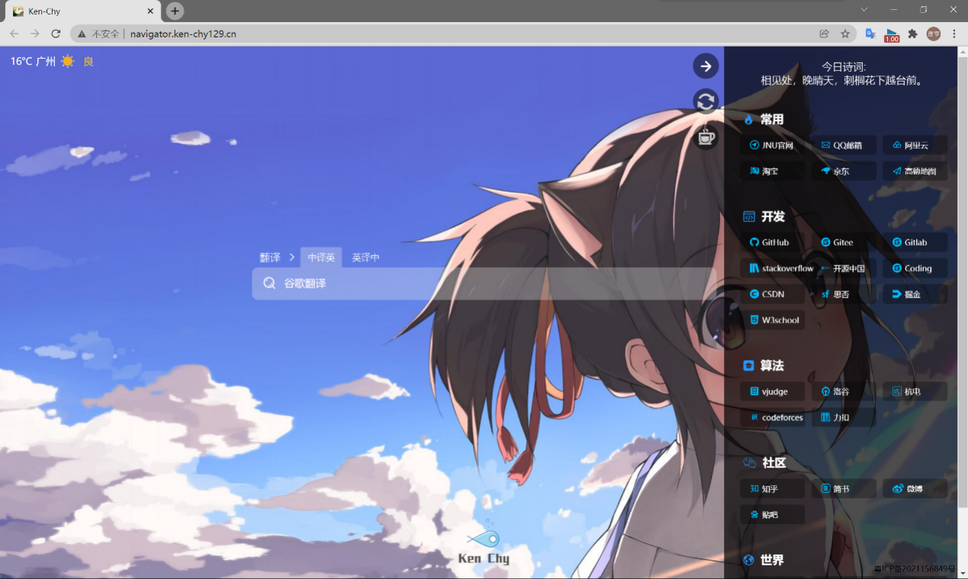

右侧是收藏夹，通过按钮点开，点击其他部分则收回；收藏夹上方会随机展现一句诗歌；右侧第二个按钮可以随机更换背景图片；右侧第三个按钮进入个人主页

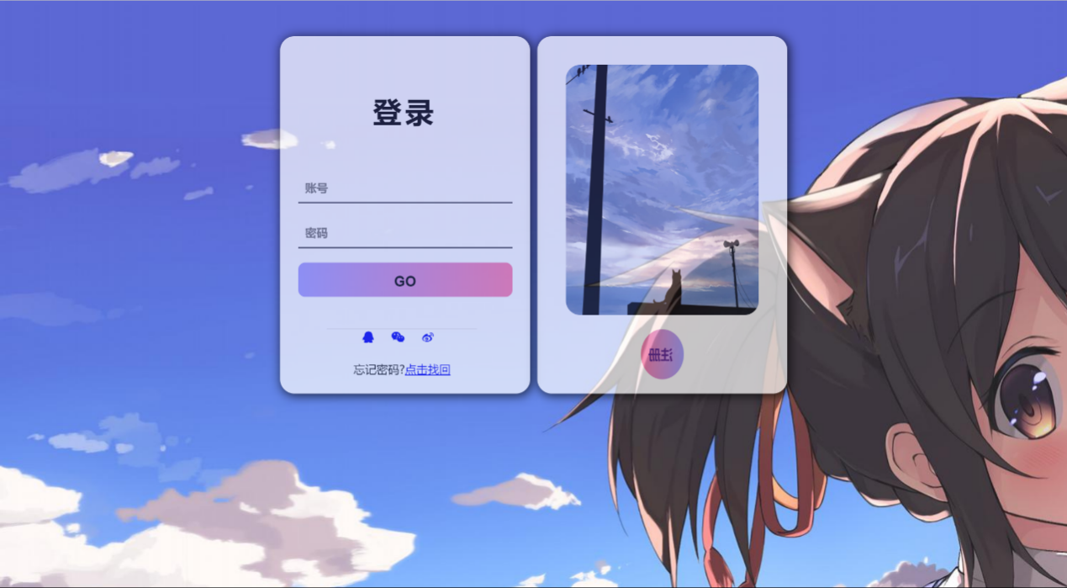

点击进入个人主页时若未登录则会提示并转跳到登录界面

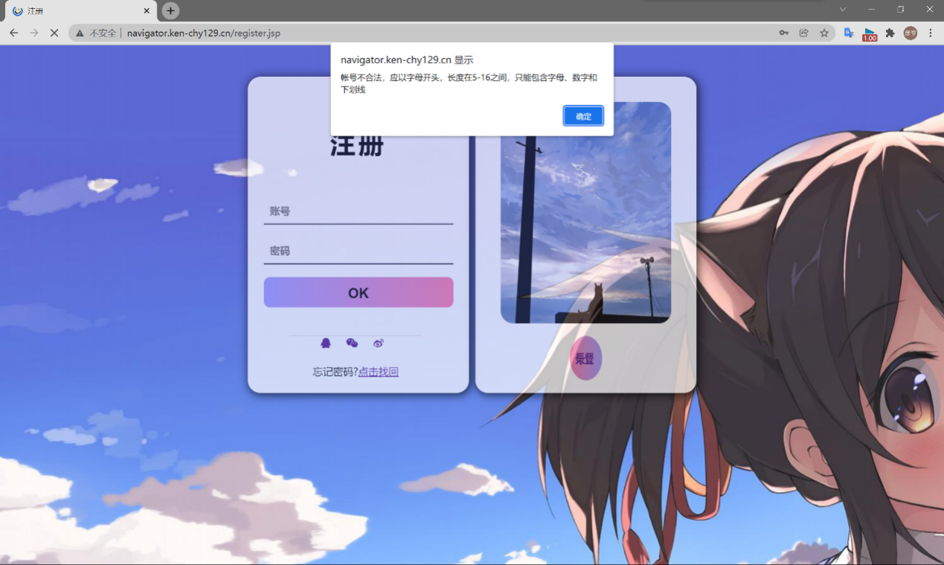点击左侧按钮进入注册页面，输入账号密码后点击ok则进行注册，如果注册失败则会提示失败原因。

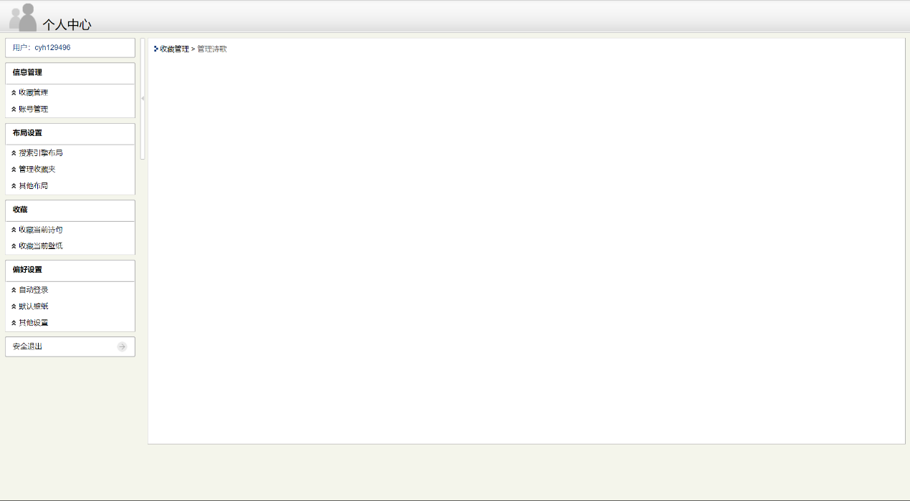

个人主页，在此处可以完成个人的偏好设置，并对主页布局等进行调整设置

1. **替代设计**

方案一：

考虑过将天气展示布置在左上角形成一个大概10*10（cm）的图标，让使用者可以望一眼即可看到今天、明天及后天的天气情况与大致温差。

正式方案为将图标压缩成一小长条，仅显示当前气温、地区及天气适宜状况和适宜程度，只有当使用者将鼠标划至长条区域内，才会显示更具体的天气状况，例如：最高/最低气温、降水情况、未来两天天气状况等。

未选择备选方案是因为整体页面有失简约，背景图亦被遮挡一小块，不符合设计本网页的理念及初衷。

方案二：

设计之初想过不添加用户“注册/登录”功能，用户均统一使用设计者设计好的网页，减少操作难度。

正式方案添加了该功能，可同时满足短期游客用户及长期资深用户：游客用户可快速使用此网页，无需注册/登录，方便快捷，但不会保留数据；长期用户注册登录后可保留个性设置、日常习惯操作，更进一步优化用户的体验，用户喜欢的背景图也可保存到个人中心中。

未选择备选方案是因为不够体现人机交互的理念，选择的方案参考了多个浏览器网页标签页面，均有设置“个人中心”功能，于是决定使网页标签私有化、个性化、人性化，更加贴切人机交互的理念。

**五、带注释的资源/参考**

1）<https://limestart.cn/?bs_nt=1>

此主页的简洁性给予我们的开发极大的启发，参考此网站我们在设计上也采用专注于搜索本身的理念，只保留调研中用户反映的最需要的部分，而舍弃了一些繁杂的部件。

2）<https://www.miguyu.com/>

此主页保存了多个方面（如购物、资讯、生活等）的常用网站链接，方便用户快速访问，我们觉得这是一个很必要的元素。同时又为了保持界面的简介，故我们采取将这些网站存储在侧边栏收藏夹中，通过点击唤出。

3）[1]刘桃媛. 网页界面设计中视觉要素的“比例”关系研究[D].南京理工大学,2017.

此论文在视觉要素比例关系及页面方案呈现上给予我们很大的帮助，在详细阅读了此篇论文以及通过用户调研之后，我们完成了自己的原型图及其UI设计。

4）[1]张烈超,胡迎九.典型Java Web开发框架模型的研究[J].武汉交通职业学院学报,2021,23(04):122-127.

此论文分析了三种基于MVC分层设计思路的Java Web框架开发经典模型优缺点及适应性,并给出各模型实现过程的要点及关键步骤。通过分析，我们决定在开发前期使用jsp+servlet模型，后期转向SSM模型以降低耦合性并提高维护性。

1. [1]庄丽君.基于Web前端开发技术的视觉效果研究[J].广东白云学院,2021,(23)

此论文提供了四种不同的网页表现形式并对Web前端开发技术提供了优化措施，在详细阅读了此篇论文后，我们会逐步学习优化措施并对后续开发做进一步的优化。

**六、团队成员的贡献**

陈彦亨：静态界面设计，带注释的资源/参考

黄宇航：摘要，替代设计

阮炜霖：高级设计、带注释的资源/参考